**Герой моей семьи.**

Каждая семья хранит частичку истории своего рода и своих предков, своих героев, и каждый из них внес свой маленький вклад в большую Победу. В нашем семье были герои во все времена. Мой прадедушка по маминой линии, Кипкалов Федор Васильевич родился 4 апреля 1925 года в городе Кустанае в семье рабочего. Родители до Октябрьской социалистической революции занимались сельским хозяйством, а после революции – рабочие на разных работах в учреждениях и организациях. Окончив восемь классов, в 1943 году прадедушка был зачислен курсантом Таллинского военно-пехотного училища, проучившись в училище с января по июнь был направлен на пополнение воздушно-десантных войск в Ивановскую область. С октября 1944 года по май 1945 года участвовал в Великой Отечественной войне на Втором и Третьем Украинских фронтах, в 345 Гвардейском стрелковом полку 105 гвардейской стрелковой дивизии в звании ефрейтора. Гвардии ефрейтор Кипкалов Федор Васильевич 6 апреля 1945 года в бою за город Пресваум поддерживая наступление взвода из ручного пулемета подавил огневую точку и уничтожил до 14 солдат и офицеров противника, за что награжден медалью « За отвагу». За участие в Великой Отечественной войне награжден медалями: «За отвагу», «За боевые заслуги», «За победу над Германией  в Великой Отечественной войне 1941-1945 гг», «За взятие города Вены», «30 лет Советской Армии и Флота». В 1949 году демобилизовался из рядов Советской Армии в город Кустанай. С мая 1949 года начал свою трудовую деятельность в Кустанайском областном управлении МВД-МГБ, в должности надзирателя внутренней тюрьмы УМВД. Умер в 2002 году. Мой прадедушка, проявил храбрость, мужество и верно служил отечеству. Я помню, я горжусь.

Балаболин Артемий 3Г класс.

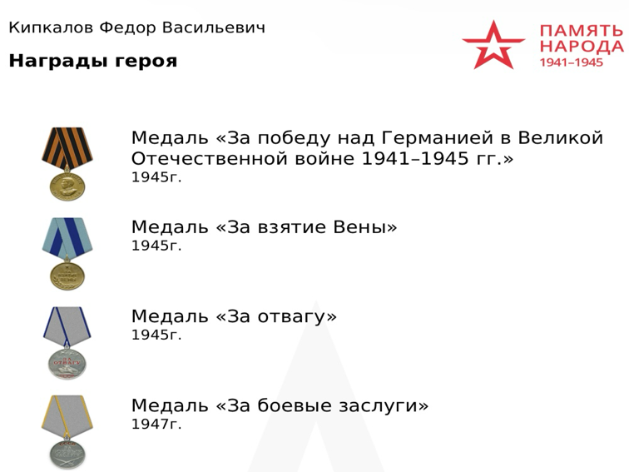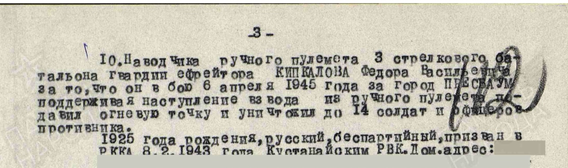Семейный архив, <https://m.pamyat-naroda.ru/>